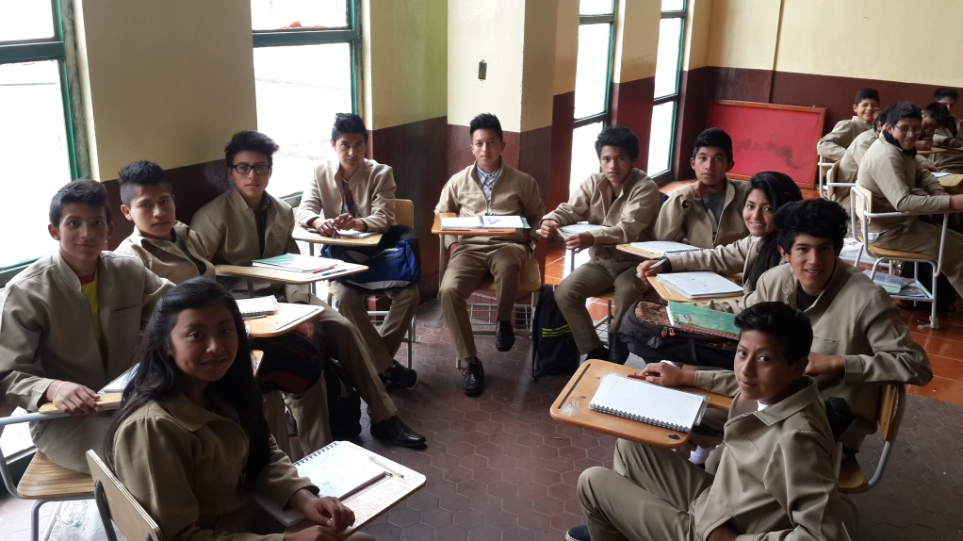

Joel Ronquillo

(Logística)

Kevin Pozo

(Logística)

Romel Toalombo

(Logística)

Edison Cuarán

(Logística)

Edison Pinchao

(Logística)

Sebastián Ochoa

(Gerente)

Santiago Jaramillo

(Presidente)

Anayelli Allauca

(Logística)

Dámaris Rodríguez

(Dep.Redacción y Comunicación)

\*Diego Bastidas

\*Michael Cuaspud

(Departamento Financiero)